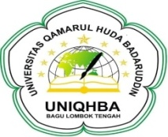
YAYASAN PONDOKPESANTREN QAMARUL HUDA
UNIVERSITAS QAMARUL HUDA BADARUDDIN
(UNIQHBA) BAGU
Jl. H. Badaruddin Bagu ~ Pringgarata ~ Lombok Tengah ~ NTB Telp. (0370) 7564597 Kode Pos 83562
email : kontak@uniqhba.ac.id website:www.uniqhba.ac.id

SURAT REKOMENDASI

Yang bertanda tangan di bawah ini :
NAMA : DR. SAIMI, S.KM.,M.KES.
NIDN : 0831227313
JABATAN : Wakil Rektor III Bidang Kemahasiswaan

Memberikan rekomendasi kepada:
NAMA :
NIM :
PROGRAM STUDI :
FAKULTAS :
PERGURUAN TINGGI :
SEMESTER :
IPK :

Sebagai calon penerima Beasiswa Bank Indonesia (BI) Tahun 2023.

Bagu, ..... Maret 2023
Warek III Bidang Kemahasiswaan,

DR. SAIMI, S.KM., M.KES.

